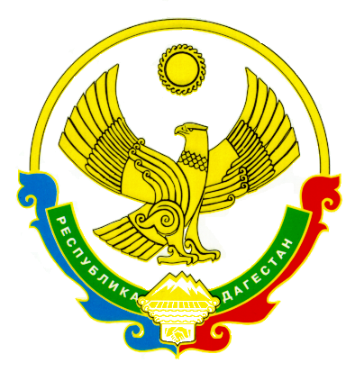

**МИНИСТЕРСТВО КУЛЬТУРЫ РЕСПУБЛИКИ ДАГЕСТАН**

(МИНКУЛЬТУРЫ РД)

**ПРИКАЗ**

**"____" __________2021 г. № __________**

г. Махачкала

**О признании утратившим силу приказа Министерства культуры Республики Дагестан от 04 декабря 2019 года № 548-од**

**«Об утверждении Административного регламента осуществления государственного контроля за состоянием государственной части Музейного фонда Российской Федерации, находящейся на территории Республики Дагестан»**

На основании пункта 3 части 2 статьи 3 Федерального закона от 31 июля 2020 года № 248-ФЗ «О государственном контроле (надзоре) и муниципальном контроле в Российской Федерации» (Официальный интернет-портал правовой информации http://pravo.gov.ru, 31.07.2020, Собрание законодательства РФ, 03.08.2020, N 31 (часть I), ст. 5007, Российская газета, N 171, 05.08.2020)

**п р и к а з ы в а ю:**

1. Признать утратившим силу приказ Министерства культуры Республики Дагестан от 04 декабря 2019 года № 548-од «Об утверждении Административного регламента осуществления государственного контроля за состоянием государственной части Музейного фонда Российской Федерации, находящейся на территории Республики Дагестан» (зарегистрирован в Министерстве юстиции Республики Дагестан 20.12.2019г., регистрационный № 5246).

2. Направить настоящий приказ на государственную регистрацию в Министерство юстиции Республики Дагестан.

3. Разместить настоящий приказ на официальном сайте Министерства культуры Республики Дагестан (http://minkult.e-dag.ru).

4. Контроль за исполнением настоящего приказа возложить на первого заместителя министра М.А. Курбанова.

5. Настоящий приказ вступает в силу в установленном законом порядке.

**Министр З. Бутаева**

1 экз. – в ОГСиД;

копия:

- [agamagomedov@e-dag.ru](mailto:agamagomedov@e-dag.ru)

Исполнитель:

Врио начальника ОМБДОСК С. Агамагомедов

Согласовано:

Первый

заместитель министра М. Курбанов